GYMNÁZIUM GELNICA

SNP 1, 056 01 GELNICA

**STREDOŠKOLSKÁ ODBORNÁ ČINNOSŤ**

č. odboru: 03 - Chémia, potravinárstvo

**Alergia na bielkovinu kravského mlieka a intolerancia laktózy**

2019 autor Gelnica Katarína Nalevanková Ročník štúdia: tretí

GYMNÁZIUM GELNICA

SNP 1, 056 01 GELNICA

**STREDOŠKOLSKÁ ODBORNÁ ČINNOSŤ**

č. odboru: 03 - Chémia, potravinárstvo

**Alergia na bielkovinu kravského mlieka a intolerancia laktózy**

2019 autor

Gelnica Katarína Nalevanková

Ročník štúdia: tretí

Konzultant: RNDr. Lenka Škarbeková

**Čestné vyhlásenie**

Vyhlasujem, že som prácu vypracovala samostatne v súlade s etickými normami a na základe svojich poznatkov a použitej literatúry uvedenej v zozname použitej literatúry, a že som predloženú písomnú prácu neprezentovala v žiadnej súťaži organizovanej MŠ SR.

V Gelnici, 10. 04. 2019

..........................................................

podpis

**Poďakovanie**

Chcela by som touto cestou vyjadriť svoje poďakovanie pani profesorke RNDr. Lenke Škarbekovej za usmernenie, cenné rady a odbornú pomoc pri spracovaní tejto práce. Ďalej by som veľmi rada poďakovala pani gastroenterologičke MUDr. Alene Jancovej za oboznámenie so základnými problémami, ktoré so sebou alergia na bielkovinu kravského mlieka ako druh potravinovej alergie prináša a čo ju spôsobuje.

**Obsah**

**Úvod...............................................................................................................................7**

**Metodika práce.............................................................................................................8**

**Teoretická časť**

**1 Potravinové alergie....................................................................................................9**

* 1. Ako vznikajú?...........................................................................................................9
  2. Prečo vznikajú potravinové alergie.........................................................................10
     1. Faktory jej vzniku..............................................................................................10
  3. Najčastejšie potravinové alergény...........................................................................11
  4. Výskyt......................................................................................................................13
  5. Priebeh.....................................................................................................................14

1. **Ako to je s mliekom v súčasnosti?........................................................................16**
   1. Zloženie mlieka.......................................................................................................16
      1. Mliečny tuk........................................................................................................16
      2. Mliečne bielkoviny............................................................................................16
      3. Laktóza..............................................................................................................17
      4. Vitamíny ...........................................................................................................17
      5. Minerály ............................................................................................................17
   2. Materské a kravské mlieko......................................................................................18
2. **Intolerancia laktózy...............................................................................................20**
   1. Príčiny intolerancii laktózy......................................................................................20
   2. Klinický obraz.........................................................................................................21
   3. Diagnostika..............................................................................................................21
   4. Liečba......................................................................................................................21
3. **Alergia na kravské mlieko....................................................................................22**
   1. Klinický obraz.........................................................................................................22
   2. Diagnostika..............................................................................................................23
   3. Liečba......................................................................................................................23
   4. Metódy zistenia alergií............................................................................................23
4. **Odkiaľ prijímať vápnik, ak nemôžeme mlieko?................................................24**

**Praktická časť**

1. **Príbeh pacientky.....................................................................................................27**
2. **Dotazník..................................................................................................................30**
   1. Vyhodnotenie dotazníka..........................................................................................36

**Záver.............................................................................................................................37**

**Zoznam použitej literatúry.........................................................................................38**

**Príloha A.......................................................................................................................39**

**Úvod**

Mlieko je prvou potravou, s ktorou sa stretneme po svojom narodení a sprevádza nás po celý život. Je jednou zo základných potravín pre všetky vekové skupiny populácie vzhľadom na nezastupiteľný význam jeho biologickej hodnoty pri zabezpečení správnej výživy obyvateľstva.

Svojím zložením môže označiť ako ochranný výživový prostriedok s najširším účinným spektrom. Jeho hlavné zložky – bielkoviny, tuky, mliečny cukor - laktóza, prítomné esenciálne látky, vitamíny a minerálie tvoria komplexnú vyváženú súčasť dennej potravy.

Ale čo v prípade, ak prídeme na to, že nám jeho konzumácia spôsobuje nepríjemné žalúdočné problémy?

Problematika potravinových alergií je v dnešnej dobe čoraz častejšie diskutovanou záležitosťou. Ústrednou témou stredoškolskej odbornej činnosti je mlieko alergia na bielkovinu kravského mlieka (ďalej ako BKM) a intolerancia laktózy.

Hlavným dôvodom pre výber témy práce je vlastná skúsenosť s týmto ochorením. Od jeho potvrdenia lekárkou ubehol už rok. Prejavy alergie nás sprevádzajú už od mala, no do obdobia, kým sme o ochorení ani netušili, nevedeli sme o nej takmer nič.

Cieľom práce je na základe informácií z literatúry podať základné informácie o alergii na bielkoviny kravského mlieka, vysvetliť rozdiely medzi alergiou na BKM a intoleranciou laktózy, poukázať na základné problémy ochorenia prostredníctvom príbehu pacientky, prostredníctvom dotazníka zistiť stav informovanosti mladých ľudí o ochorení.

V teoretickej časti práce sa venujeme príčine vzniku potravinovej alergie, faktorom jej vzniku, najčastejším potravinovým alergénom, zloženiu mlieka, intolerancii laktózy, alergii na kravské mlieko. Zaoberáme sa aj alternatívam príjmu vápnika, ak nemôžeme mlieko.

V praktickej časti opisujeme príbeh pacientky s alergiou na BKM a vyhodnotili sme odpovede otázok dotazníka k problematike.

**Metodika práce**

Tvorbe tejto práce predchádzalo naštudovanie všetkých materiálov potrebných na napísanie Stredoškolskej odbornej práce a konzultácia s gastroenterologickou lekárkou MUDr. Alenou Jancovou o danej problematike.

Pre vypracovanie praktickej časti práce a zistenie informovanosti študentov o potravinovej alergii a intolerancii na laktózu bola zvolená dotazníková forma. Dotazník pozostával z deviatich otázok a bol určený študentom vo veku od 16 a viac rokov. Bol rozdaný a vyhodnotený v priebehu mesiaca apríl 2019.

Opis problému alergie na bielkoviny kravského mlieka bol realizovaný prostredníctvom vlastného príbehu pacientky vo veku 17 rokov, ktorá touto alergiou trpí už vyše roka. Zamerali sme sa na zdravotné hľadisko, životosprávu, súčasný stav a odporúčania odborníkov, ktorých navštevuje.

**Teoretická časť**

**1 Potravinové alergie**

O potravinovej alergii hovoríme vtedy, ak sa zistí, že alergénom (antigénom), ktorý vyvolal alergickú reakciu, bola nejaká potravina.

„*Pravá potravinová alergia je okamžitá imunitne sprostredkovaná reakcia precitlivenosti vedúcej k uvoľňovaniu histamínu spolu so zápalom tkaniva, ku ktorej dochádza po expozícii bežnými potravinovými proteínmi v strave.“*[1]

[http://www.alergia.sk/files/potravinove%20alergie.pdf, cit. 2019-04-15]

Názov alergia, ktorý sa u nás vžil a bežne sa používa, pochádza z gréčtiny a znamená zmenenú schopnosť reagovať. Do určitej miery vysvetľuje aj charakter alergických ochorení v tom, že na tie isté faktory, na ktoré zdraví ľudia reagujú úplne normálne, precitlivení ľudia reagujú alergicky, teda chorobne.

„*Podobne ako mnohé iné choroby a odvetvia lekárskej vedy, aj choroby vyvolané alergiou a alergológia majú svoju históriu. Ľudia na choroby vyvolané precitlivenosťou trpeli už v dávnoveku. Dávali ich však do súvislosti s inými chorobami, o ktorých sa neskôr zistilo, že s nimi nemali nič spoločné. Diagnózy sa vtedy neurčovali správne a často sa pod jeden názov zhrnulo aj niekoľko chorôb. Postupom času, ako sa ich zisťovanie zlepšovalo, jednotlivé diagnózy sa dali presne rozoznávať a odlišovať.“* [2] [Nesrovnalová, Jozefína, 1983, str. 9]

* 1. **Ako vznikajú?**

Pri alergickej reakcii zohráva hlavnú úlohu imunitný systém. Konkrétne to znamená, že imunitný systém vyprodukuje protilátku nazývanú imunoglobulín E (IgE), v prípade, že odhalí potravinový alergén. IgE protilátky bojujú proti "nepriateľskej" látke v organizme uvoľnením histamínu a iných chemických látok. Tieto chemické látky potom vyvolávajú príznaky alergickej reakcie.

Zjednodušene povedané, alergická reakcia prebehne vtedy, keď imunitný systém neprimerane zareaguje na inak neškodný potravinový alergén.

* 1. **Prečo vznikajú potravinové alergie**

Stále nie je jasné prečo potravinové alergie vznikajú, ale existujú hypotézy, ktoré aspoň z časti by ich existenciu mohli vysvetľovať.

Pri vysvetľovaní nárastu potravinových alergií existuje dominantná teória s názvom Hygienická hypotéza. Táto teória je podložená mnohými odbornými prácami a uvádza, že nedostatočné vystavenie (zabraňovanie) dieťaťa infekčným faktorom, symbiotickým mikroorganizmom a parazitom zvyšuje náchylnosť na alergické ochorenia tým, že potláča prirodzený rozvoj nešpecifického imunitného systému, ktorý si budujeme počas života. Takýmto prípadom je prehnané používanie antibakteriálnych gélov na ruky, alebo časté umývanie pokožky dieťaťa rôznymi antibakteriálnymi mydlami.

S týmto súvisí aj ďalšia hypotéza a tou je, že predčasné vystavenie kože dieťaťa potravinovým proteínom prostredníctvom narušenej bariéry mikroflóry pokožky, kedy nie len umožňuje stratu vody cez pokožku, ale tiež uľahčuje prechod alergénov do imunitného systému. Naopak včasnou expozíciou potravinovým bielkovinám orálnou formou si dieťa môže vybudovať toleranciu.

Pri vzniku potravinových alergií sú teda významné interakcie medzi génom a životným prostredím, samotné genetické zmeny nemôžu vysvetliť rastúcu prevalenciu.

**1.2.1 Faktory jej vzniku**

Jedným z faktorov vzniku môže byť aj rodinná anamnéza. Ak sa v rodine vyskytujú ochorenia ako astma, ekzém, žihľavka alebo senná nádcha, existuje tu zvýšený predpoklad vzniku potravinovej alergie. Rodinná anamnéza tak sama o sebe predstavuje rizikový faktor vzniku potravinovej alergie.

Ďalej to môžu byť iné druhy alergií. Ak je niekto alergický na nejakú z potravín, existuje vyššie riziko multipotravinovej alergie. Podobne je tomu aj v prípade, ak človek trpí inými alergickými reakciami ako ekzém, senná nádcha a pod..

Potravinové alergie sú bežnejšie u detí. Vekom sa tráviaci systém vyvíja a je menšia pravdepodobnosť, že absorbuje potraviny alebo zložky potravín, ktoré vyvolávajú alergie. U detí zvyšuje riziko potravinovej alergie aj pohlavie, u chlapcov bola zistená častejšia incidencia. Našťastie, deti zvyčajne prekonajú alergie na mlieko, sóju, pšenicu a vajcia. Závažné alergie, napr. alergie na orechy a mäkkýše sú väčšinou celoživotné.

Astma a potravinová alergia sa bežne vyskytujú súbežne. V tomto prípade sú príznaky alergie na potraviny a astmy závažnejšie. [3]

* 1. **Najčastejšie potravinové alergény**

Medzi najčastejšie potravinové alergény patria:

**1. obilniny obsahujúce lepok** ( t.j. pšenica, raž, jačmeň, ovos, špalda, kamut alebo ich

hybridné odrody ) a výrobky z nich okrem :

a) pšeničných glukózových sirupov vrátane dextrózy, ako aj výrobky z nich, ak

proces, ktorému sa podrobili, pravdepodobne nezvýši stupeň alergénnosti určený Európskym úradom pre bezpečnosť potravín pre výrobok, z ktorého pochádzajú

b) pšeničných maltodextrín, ako aj výrobky z nich, ak proces, ktorému sa podrobili,

pravdepodobne nezvýši stupeň alergénnosti určený Európskym úradom pre bezpečnosť potravín pre výrobok, z ktorého pochádzajú,

c) jačmenného glukózového sirupu, obilnín používaných na výrobu destilátov alebo etylalkoholu poľnohospodárskeho pôvodu určeného na liehoviny a iné alkoholické nápoje.

**2. kôrovce a výrobky z nich**

**3. vajcia a výrobky z nich**

**4. ryby a výrobky z nich** **okrem:**

a) rybacej želatíny používanej ako nosič vitamínov alebo karotenoidových prípravkov,

b) rybacej želatíny alebo rybacieho gleja používaných na čírenie piva a vína.

**5. arašidy a výrobky z nich**

**6. sójové zrná a výrobky z nich okrem:**

a) úplne rafinovaného sójového oleja a tuku, ako aj výrobky z nich, ak proces, ktorému sa podrobili, pravdepodobne nezvýši stupeň alergénnosti určený Európskym úradom pre bezpečnosť potravín pre výrobok, z ktorého pochádzajú,

b) prírodných zmesných tokoferolov (E 306), prírodného D-alfa-tokoferolu, prírodného D-alfatokoferolacetátu, prírodného D-alfa-tokoferolsukcinátu sójového pôvodu,

c) fytosterolov a esterov fytosterolov získaných z rastlinných olejov sójového pôvodu,

d) fytostanolesteru získaného zo sterolov rastlinného oleja sójového pôvodu.

**7. mlieko a výrobky z neho, vrátane laktózy okrem:**

a) srvátky používanej na výrobu destilátov alebo etylalkoholu poľnohospodárskeho pôvodu určeného na liehoviny a iné alkoholické nápoje,

b) laktitolu.

**8. orechy** (mandle, lieskové orechy, vlašské orechy, kešu, pekanové orechy,

para orechy, pistácie, makadamové orechy a queenslandské orechy) a výrobky z nich

okrem :

a) orechov, ktoré sú používané na výrobu destilátov

**9. zeler a výrobky z neho**

**10. horčica a výrobky z nej**

**11. sezamové semená a výrobky z nich**

**12. oxid siričitý a siričitany v koncentráciách vyšších ako 10 mg/kg alebo 10 mg/l**

**13. vlčí bôb a výrobky z neho**

**14. mäkkýše a výrobky z nich [4]**

* 1. **Výskyt**

Súčasné štúdie ukazujú, že pravá potravinová alergia postihuje 6 - 8 % kojencov, 3-5 % malých detí a 2-4 % dospelých osôb. Za posledných 20 rokov sa výskyt potravinovej alergie rýchlo zvýšil. Alergia na orechy, ktorá bola prvýkrát popísaná začiatkom 80. rokov 20. storočia, je dnes veľmi častá, zatiaľ čo incidencia alergie na kravské mlieko sa podľa všetkého stabilizuje.

Ako sa menia naše stravovacie návyky, stretávame sa s exotickejšími potravinami a s následným nárastom výskytu a rozširovaním spektra potravinových alergií. Napríklad od prvého popisu alergie na kiwi v roku 1981 došlo k dvadsaťnásobnému zvýšeniu výskytu tejto alergie.

Potravinová alergia je významnou príčinou anafylaxie - najťažšej alergickej reakcii. Ide o búrlivý prejav odpovede organizmu, ktorý väčšinou začína intenzívnym svrbením na celom tele, kožnou reakciou a často aj so sťaženým dýchaním. Reakcia sa môže spustiť už niekoľko desiatok sekúnd po zjedení potraviny a v priebehu niekoľkých minút môže končiť šokovým stavom. Ak nie je podaná okamžitá liečba (adrenalín, zaistenie dýchania a obehu) môže končiť smrteľne. Často sa tento stav označuje ako anafylaktický šok. V Európskej únii je dnes polovica všetkých popísaných prípadov anafylaktických reakcií spôsobená potravinovými alergiami. Reakcie vyvolané potravinovými farbivami a prísadami zvyčajne nie sú sprostredkované IgE (ale neznámymi mechanizmami) a postihujú medzi 0,03 a 0,2 % celkovej populácie (a 2 % atopických jedincov).

Pri ďalšej expozícii si potravinové alergény vytvoria väzbu s IgE protilátkami naviazanými na tkanivové žírne bunky s následnou degranuláciou. Žírne bunky uvoľňujú mediátory zápalu (ako napríklad histamín, chymázu, tryptázu a heparín) a novosyntetizované mediátory zápalu (leukotriény). Táto „skorá fáza“ alergickej reakcie vedie k zvýšenej vazodilatácii a prestupu krvných zložiek cievnou stenou a je sprevádzaná sčervenaním, opuchom a nadmernou tvorbou hlienu. S rozvojom „zápalovej kaskády“ sú eozinofily priťahované na miesto alergickej reakcie, kde uvoľňujú vytvorené granulárne mediátory – ECP (Eosinophil Cationic Protein), MBP (Major Basic Protein), atď. – i novovytvorené mediátory zápalu, leukotriény a prozápalové cytokíny. Tieto deje podporujú pretrvávajúci zápal tkaniva označovaný ako „neskorá fáza“ alergickej reakcie, ku ktorej rozvoju dochádza 2 až 24 hodín po expozícii alergénu.

Zdá sa, že perzistujúcimi potravinovými alergiami častejšie trpia jedinci s vysokou IgE reaktivitou („high IgE responders“ – osoby, u ktorých sa vytvárajú vysoké hladiny potravinovo špecifických IgE), kým jedinci s nízkou IgE reaktivitou („low IgE responders“ – jedinci, u ktorých dochádza len k miernemu zvýšeniu hladiny potravinovo špecifických IgE) trpia skôr prechodnými potravinovými alergiami, z ktorých občas s pribúdajúcimi rokmi „vyrastú“.

* 1. **Priebeh**

Pravá potravinová alergia sa rozvíja vo dvoch fázach. Prvá - expozícia alergénnemu potravinovému proteínu vedie k vzniku primárnej alergickej senzibilizácie. Následne dochádza k tvorbe potravinovo špecifických IgE protilátok s výslednou imunologickou pamäťou.

Niektorí odborníci delia potravinové alergie na potravinové alergické odpovede 1. a 2. triedy.

Odpovede 1. triedy sú primárne výsledkom gastrointestinálnej senzibilizácie na potraviny prevažne u kojencov s mohutnejšími počiatočnými alergickými reakciami. V mnohých takýchto prípadoch potravinová senzibilizácia odznie v ranom detstve (vajce, sója, kravské mlieko pšenica).

Potravinové alergické reakcie 2. triedy sú spúšťané respiračnou senzibilizáciou na bežne vdychované peľové alergény, ktoré skrížene reagujú s potravinovými alergénmi. Tieto reakcie môžu byť menej prudké a obvykle sa objavujú u starších detí a mladších dospelých osôb. Potravinové alergické reakcie 2. triedy vyvolané respiračnou peľovou senzibilizáciou alebo takzvaný peľovo-potravinový syndróm s výslednou potravinovou skríženou reaktivitou zvyčajne pretrvávajú a postihnuté osoby sa ich obvykle s pribúdajúcimi rokmi nezbavia. Vhodným príkladom je orálny alergický syndróm so senzibilizáciou na peľ brezy vedúcou k lokalizovaným reakciám v ústach na bežnú zeleninu, kôstkovice (ovocie) a orechy.

Prejavy alergickej senzibilizácie sú veľmi regionálne závislé a určité potravinové alergény zvyčajne spôsobujú problémy v konkrétnych zemepisných oblastiach. Napríklad podzemnica olejná (burské oriešky) je prevládajúcim alergénom v Spojenom kráľovstve a v USA, vajcia sú hlavným potravinovým alergénom vo Francúzsku, plody mora v Austrálii a v Španielsku, zeler vo Švajčiarsku a mak v Poľsku.

S pestovaním nových potravín a s tým, ako sa stávajú bežnými potravinami, sa menia aj typy potravinovo alergickej senzibilizácie. Napríklad múka z vlčieho bôbu nutkajského sa dnes vyrába vo veľkom a pridáva sa do mnohých druhov pečiva, najmä vo Francúzsku. Vlčí bôb skrížene reaguje s alergiou na burské oriešky, výsledkom čoho je zvýšená incidencia popisovaných prípadov anafylaxie v dôsledku požitia múky z vlčieho bôbu (16 % jedincov s alergiou na burské oriešky trpí alergiou na múku z vlčieho bôbu).

1. **Ako to je s mliekom v súčasnosti?**

V posledných rokoch badať vzostup počtu pacientov, ktorí trpia niektorou z foriem porúch pri konzumovaní kravského mlieka alebo výrobkov z mlieka. Na gastroenterologickú ambulanciu sú odosielaní praktickým lekárom a niekedy aj alergológom a inými odborníkmi, ktorí po vyšetrení dokázali alergiu na niektoré potraviny, no napriek liečbe a diéte sa stav nezlepšil. Mnohokrát je to aj za účelom vylúčenia alebo potvrdenia niektorých foriem malabsorbčného syndrómu, hlavne celiakie. Tú často sprevádza intolerancia mlieka. Pacienti si všimnú, že napriek tomu, že držia diétu, pretrvávajú hnačky, flatulencia, nafukovanie alebo iné ťažkosti s trávením, taktiež kŕče a niekedy aj kožné prejavy (pruritus, ekzémy, dermatitídy), pľúcne ťažkosti (astmatické záchvaty, rinitída), anemický syndróm, poruchy menštruácie u žien a iné. Úlohou praktického gastroenterológa je diferenciálna diagnostika a potvrdenie alebo vylúčenie aj iného ochorenia – prítomnosti parazitárneho, zápalového ochorenia čreva, Crohnovej choroby, prípadne infekčných ochorení, tiež stavov po operácii žalúdka, žlčníka, čreva a podobne. [1]

* 1. **Zloženie mlieka**
     1. **Mliečny tuk**

Mliečny tuk obsahuje prevažne nasýtené mastné kyseliny, ktoré sú po trans-mastných kyselinách druhým najčastejším dôvodom tzv. hypercholesterolémie (zvýšenej hladiny cholesterolu v krvi) so všetkými jej následkami. Najväčšie obavy v súčasnosti s mliečnym tukom sú viaceré kontaminanty, ktoré ako ktorýkoľvek iný živočíšny tuk môže obsahovať.

* + 1. **Mliečne bielkoviny**

Mlieko obsahuje dva hlavné druhy mliečnych bielkovín - kazeín a bielkoviny srvátky.

Srvátka je roztok bielkovín, ktorý vzniká po oddelení mliečnej zrazeniny a jej hlavnými zložkami sú beta-laktoglobulín, alfa-laktalbumín, sérový bovinný albumín, imunoglobulíny a iné.

Za najsilnejšie alergény sú považované frakcie beta-laktoglobulínu a laktalbumínu.

**2.1.3 Laktóza**

Laktóza slúži ako zdroj energie pre baktérie mliečneho kvasenia, či už priamo v čreve alebo v mliečnych výrobkoch. Kvasením laktózy v kyslomliečnych produktoch vzniká kyselina mliečna, ktorá pozitívne ovplyvňuje črevnú mikroflóru a zabraňuje množeniu hnilobných baktérií. Laktóza je však veľmi častým dôvodom tzv. laktózovej intolerancie.

Laktóza sa skladá z dvoch zložiek: glukózy a galaktózy. Galaktóza je dôležitá pri formovaní nervových tkanív u dojčiat a malých detí. Na druhej strane sa považuje za možný rizikový faktor rakoviny vaječníkov u žien, sivého zákalu a neplodnosti.

**2.1.4 Vitamíny**

Mlieko je bohatým zdrojom viacerých vitamínov, najmä B2, D a A. Často používaným argumentom pre používanie plnotučného mlieka u detí je obsah v tuku rozpustných vitamínov. Vitamín A si organizmus hravo vytvorí z betakaroténu, K vitamínu omnoho viac získame zo zeleniny a dennú dávku vitamínu D zase dvadsaťminútovým pobytom na slnku. Trochu inak je to s vitamínmi skupiny B. U laktovegetariánov sú mlieko a mliečne výrobky hlavným zdrojom vitamínu B12, ktorého nedostatok môže mať vážne následky. Na druhej strane, pokiaľ by to mal byť jediný dôvod pre používanie mlieka, vitamín B12 sa dá užívať aj v tabletkách.

**2.1.5 Minerály**

Vysoký obsah vápnika je jeden z najčastejších argumentov, ktorí zástancovia mlieka používajú. Ale nie celkom oprávnene. Čím je totiž v mliečnom produkte viac tuku, tým menej vápnika sa nám v čreve vstrebáva. Prítomnosť živočíšnych bielkovín zase zvyšuje straty vápnika močom. Z toho vyplýva, že zisk vápnika z brokolice je v porovnaní s mliekom vyšší, i keď mlieko a brokolica obsahujú približne rovnaké množstvo vápnika. Alebo presnejšie: zisk vápnika z mlieka je asi 30 % v porovnaní s brokolicou, kde to je až 50 %. Naviac, dobré vstrebávanie ovplyvňuje aj správny pomer vápnika a fosforu, ktorý v kravskom mlieku nie je práve ideálny. Fosforu je tam veľa a horčíka zase primálo. Nedostatok fosforu v civilizovaných krajinách v podstate nehrozí (skôr naopak), zato nedostatku horčíka sa môžeme právom obávať. Následkom môže byť aj vysoký krvný tlak alebo svalové kŕče. Ďalší významným prvokom je zinok, ktorý je potrebný pre správne fungovanie imunitného systému, nájdeme ho vo väčšom množstve hlavne v ovsených vločkách asi trikrát alebo v semenách asi štyrikrát viac.

* 1. **Materské a kravské mlieko**

Materské mlieko má iné zloženie ako kravské mlieko. V prírode je pitie mlieka viazané na obdobie dojčenia a po jeho ukončení už zvieratá prijímajú potravu, ktorá je pre daný druh typická. U človeka sa však po domestifikácii zvierat stalo mlieko súčasťou stravovacích návykov.

Pôvodne klesla hladina laktázy po skončení dojčenia bez toho, aby to spôsobovalo ťažkosti. Keď však ľudia začali piť mlieko, došlo k potrebe zachovania schopnosti štiepiť laktózu. Preto je pitie mlieka typické skôr pre ľudí žijúcich v miernom a severskom pásme, kde sa pije mlieko častejšie i ako zdroj kalcia a vitamínu D. Ľudia žijúci v južných krajinách, aziati s výnimkou Mongolov a Tibeťanov a černosi – čiastočne aj Rómovia – tolerujú mlieko podstatne horšie. Až 80 % černochov má laktózovú intoleranciu. Vitamín D získavajú skôr vplyvom slnečného žiarenia.

V mnohých prípadoch však dospelí i niektoré deti mlieko neznášajú nie pre ťažkosti, ktoré súvisia s jeho vypitím, ale skôr z psychologických príčin. Netolerujú ho pre jeho vôňu, farbu, chuť, konzistenciu a podobne. Jedia skôr jeho iné formy, ako syry, jogurty, bryndzu alebo tvaroh. Častou príčinou, pre ktorú hlavne dospelí nekonzumujú mlieko, sú sprievodné ochorenia, ktoré im zhoršujú jeho trávenie.

Kravské mlieko má iné zloženie a obsahuje aj zložky, ktoré materské mlieko neobsahuje. Tie sú pre človeka cudzorodé a imunitný systém na ne môže reagovať. Mlieko sa skladá z plazmy, v ktorej sú bielkoviny, alfa-laktoglobulín, beta-laktoglobulín a kazeín. Práve kazeín spôsobuje až 80 % alergií u dojčiat, bovinný sérový albumín a bovinný laktoferín sú menej závažné alergény. Najsilnejším alergénom z nich je vo všeobecnosti beta-laktoglobulín.

No neznášanlivosť mlieka nesúvisí len s alergiou na mliečne bielkoviny. Mlieko obsahuje aj ďalšie látky, ktoré sa môžu podieľať na jeho neznášanlivosti. Okrem vody sú to aj iné minerálne a organické látky, kvapky tuku rozptýlené a obalené vrstvičkou bielkovín a mliečny cukor – laktóza. Môže obsahovať aj cudzorodé látky, ktoré sa do neho dostanú z potravy zvieraťa – pesticídy, herbicídy a lieky, ktoré zviera skonzumuje. Tie však nemajú častý vplyv na neznášanlivosť mlieka. Často sú v ňom prítomné aj vírusy, rôzne baktérie, z ktorých sú pre trávenie zaujímavé baktérie mliečneho kvasenia.

Za hlavnú príčinu neznášanlivosti mlieka sa považuje laktózová intolerancia. Základ spočíva v nedostatku enzýmu laktáza v tenkom čreve. Mlieko sa po vypití alebo zjedení mliečneho výrobku v žalúdku vplyvom žalúdočnej kyseliny, proteáz a iónov vápnika vyzráža a po určitom čase prejde cez pylorus do tenkého čreva, kde dôjde k jeho postupnému stráveniu. Patologické stavy spojené s poruchou evakuácie zo žalúdka sú napríklad stavy po operáciách žalúdka, po cholecystektómii s refluxom žlče do žalúdka, pričom vyzrážanie mlieka zhoršia hlavne žlčové kyseliny a chýbanie žalúdočnej kyseliny, čo vedie k jeho sťaženému tráveniu.

Niektorí ľudia môžu tolerovať mlieko alebo výrobky z neho, ak sú nejakým spôsobom upravené. Často je to po jeho skvasení vplyvom mliečnych baktérií. Lepšie sa väčšinou znáša kyslé mlieko, kefír, zákvasy, jogurt alebo syry. Podobne je to aj s maslom, ktoré okrem tuku obsahuje aj mliečne bielkoviny a laktózu v malom množstve. Neznášanlivosť mlieka tak môže byť spôsobená rôznymi mechanizmami, ktoré sú často vzájomne prepojené. Na základe uvedených príkladov možno preto neznášanlivosť mlieka rozdeliť na nelaktózovú a na laktózovú.

1. **Intolerancia laktózy**

Laktóza je mliečny cukor, disacharid zložený z glukózy a galaktózy. Je prítomný v mlieku všetkých cicavcov vrátane človeka a je hlavným cukrom vo výžive dojčiat. Enzým laktáza, ktorý sa tvorí v kefkovom leme enterocytov, zodpovedá za štiepenie laktózy na glukózu a galaktózu, ktoré organizmus dokáže rýchlo vstrebať. Kým glukóza sa využije na doplnenie jej hladiny v krvi a na glykosyntézu, galaktóza sa enzýmom galaktozidáza metabolizuje v pečeni na glukózu a tá sa následne využije, ako už bolo uvedené. Aktivitu laktázy možno dokázať u plodu už od tretieho mesiaca gravidity. Postupne sa však zvyšuje a vrchol má po narodení. Po druhom roku života hladina postupne klesá. Súvisí to so znižovaním príjmu mlieka, ktoré nahrádza už iná potrava. U mnohých jedincov sa zachováva schopnosť tráviť laktózu po celý život, je to dané geneticky. Uvádza sa, že 50 – 80 % prípadov sprevádzajú ťažkosti zo strany gastrointestinálneho systému vo forme bolestí brucha, odmietaním potravy, podráždenosťou, hnačkami, poruchami vstrebávania živín, niekedy vracaním a krvou v stolici. Až 20 – 40 % detí máva aj kožné príznaky – pruritus, ekzém, atopická dermatitída, periorálna dermatitída, urtika či afty v ústnej dutine. 10 – 25 % detí má tiež respiračné ťažkosti – bronchitídu, astmu bronchiale, rinitídu.

* 1. **Príčiny intolerancie laktózy**

Kongenitálna laktózová intolerancia sa prejavuje ťažkým hnačkovitým ochorením s kolikami, vracaním, dehydratáciou a inými poruchami po vypití sladkého mlieka. Spôsobuje ju úplný deficit laktázy alebo dysfunkcia enzýmu laktáza. Pacient celý život neznáša laktózu. Tento typ je častý u nedonosených detí v dôsledku nezrelosti tráviaceho traktu a súvisí s gestačným vekom.

Adultný deficit laktázy je najčastejší, postihuje každé šieste dieťa a dospelých. Aktivita laktázy nie je nulová. Je len redukovaná a mnoho týchto jedincov toleruje malé dávky laktózy. Je to geneticky predisponovaná porucha.

Sekundárna laktózová intolerancia najčastejšie býva spôsobená poškodením sliznice tenkého čreva iným patologickým procesom. Častou príčinou sú celiakia, syndróm bakteriálneho prerastania, Crohnova choroba a poškodenie steny tenkého čreva liekmi, antibiotikami, vírusmi. Býva aj po závažných operáciách žalúdka, resekciách tenkého čreva aj ako dôsledok poruchy zrážania mlieka. Prvým črevným enzýmom, ktorého aktivita sa týmto naruší, je práve laktáza. Po vynechaní laktózy z jedálnička – a prípadne po preliečení základného ochorenia – sa po niekoľkých týždňoch stav zlepší, alebo celkom upraví.

* 1. **Klinický obraz**

Príznaky sa objavia 30 až 120 minút po vypití mlieka. Prejavia sa kolikovitými bolesťami brucha, kyslo zapáchajúcou hnačkou, nadúvaním, prelievaním črevného obsahu, zvýšeným odchodom plynov a u dojčiat aj zhoršeným prospievaním a úbytkom na hmotnosti.

Laktóza sa v hrubom čreve rozkladá vplyvom črevných baktérií na oxid uhličitý, z mlieka vzniká metán, kyselina mliečna a vodík, čo spôsobuje dráždenie čreva, kŕčovité bolesti a hnačky. Obsah čreva je kyslý a spôsobuje dráždenie análneho otvoru a jeho okolia. Závažnosť klinických príznakov súvisí so stupňom deficitu laktázy.

* 1. **Diagnostika**

Diagnostika je invazívna alebo neinvazívna. U detí sa vykonáva vyšetrenie pH stolice (býva nízke, tzv. kyslá stolica), dychové testy (stanovenie vydychovaného vodíka alebo rádionuklidom značeného uhlíka), test laktózovej tolerancie vypitím roztoku laktózy a sledovaním vzostupu glykémie. K invazívnym testom patrí imunohistochemické vyšetrenie sliznice jejuna s dôkazom laktázy.

* 1. **Liečba**

Liečba spočíva v eliminácii mlieka s obsahom laktózy z jedálnička a konzumovanie bezlaktózového mlieka a mliečnych výrobkov. U starších detí je potrebné postupovať individuálne podľa znášanlivosti, ktorá závisí od stupňa aktivity laktázy v tenkom čreve. Podobne je to aj pri dospelých. Je vhodné postupne vyskúšať mlieko s kakaom, kukuričnými vločkami, šľahačkou, smotanou ako aj jogurty, zákvasy a syry. Takto upravené potraviny majú laktózu úplne alebo čiastočne odbúranú. V liečbe sa uplatnia i probiotiká s laktobacilmi a farmaceutické prípravky vo forme tabliet s enzýmom laktáza. Mliečne výrobky s obsahom laktózy pod 2 % sú v týchto prípadoch väčšinou dobre tolerované.

1. **Alergia na kravské mlieko**

Od laktózovej intolerancie musíme odlíšiť alergiu na kravské mlieko. Imunitný systém u nej začne tvoriť protilátky proti bielkovinám kravského mlieka typu IgE. Najčastejšie sú to protilátky proti kazeínu alebo laktoglobulínu. Na ostatné súčasti bielkovín menej často. Vývoj alergie závisí od mnohých faktorov vrátane genetickej predispozície. Závisí to aj od včasnosti expozície kravským mliekom a vývinu slizničnej bariéry tenkého čreva dojčaťa. Nedostatočne vyvinutá slizničná bariéra má väčšiu možnosť prepustiť alergény kravského mlieka, čo vedie k vzniku alergickej reakcie. Väčšinou však ide iba o prechodný stav. Do šiestich rokov sa to takmer u 80 % detí postupne upraví. V krvi sa pri tomto procese objavia IgE špecifické protilátky na kazeín, alfa-laktoglobulín alebo beta-laktoglobulín. Na ostatné zložky mlieka menej často. Alergia môže byť 1. typu – sprostredkovaná IgE – s horšou prognózou. Môže byť ale aj non-IgE, alergická reakcia 3. až 4. typu, ktorá má priaznivejšiu prognózu. Alergiu nezávislú od IgE označujeme ako intoleranciu na kravské mlieko. Tvoria sa pri nej protilátky typu IgM, IgA a IgG. Pre klinickú prax má význam hlavne stanovenie protilátok IgA a IgG. Príznaky nie sú po požití mlieka také prudké, ako je to u alergie. Je častejšia u starších detí a dospelých.

* 1. **Klinický obraz**

Klinicky sa ochorenie prejaví v 50 až 80 % prípadov, a to prejavmi zo strany gastrointestinálneho systému vo forme bolestí brucha, odmietaním potravy, podráždenosťou, hnačkami, poruchami vstrebávania živín, niekedy vracaním, krvou v stolici. Príznaky sú podobné ako pri laktózovej intolerancii. Podstatné je aj to, že u 20 až 40 % detí sú aj kožné príznaky – pruritus, ekzém, atopická dermatitída, periorálna dermatitída, urtika, afty v ústnej dutine.

Asi 10 až 25 % detí má respiračné ťažkosti – bronchitídu, astmu bronchiale, rinitídu. U niektorých sú známky anemizácie v dôsledku poruchy vstrebávania železa. Časté sú celkové príznaky ako únava, poruchy spánku, nechutenstvo, poruchy správania a najzávažnejším je anafylaktický šok až úmrtie dieťaťa.

* 1. **Diagnostika**

Diagnostika sa vykonáva po dôkladnej anamnéze od matky vyšetrením špecifických protilátok proti bielkovinám kravského mlieka. Možný je aj kontrolovaný expozičný test v nemocnici (ten sa ale nepoužíva), orálny provokačný test, ako aj kožné prickové testy, ktoré korelujú s vyšetrením špecifických IgE.

* 1. **Liečba**

V liečbe u detí je potrebné vylúčiť kravské mlieko i výrobky z kravského mlieka. Alergia postupne s vekom ustupuje a alergia na mlieko po šiestom roku života väčšinou vymizne. Súvisí to pravdepodobne s dozretím slizničnej bariéry čreva. U malých detí je potrebné, ak matka nekojí, používať preparáty s vysokým stupňom hydrolýzy, hypoalergénne mlieka bez obsahu kravského mlieka. Sójové mlieko, ako aj mlieka iných zvierat (kozie aj ovčie) nie sú vhodné pre možnú skríženú alergiu. Pri intolerancii bielkovín mlieka je vhodné redukovať množstvo mlieka a výrobkov podľa individuálnej tolerancie. V prípade alergie na mlieko je rozhodujúcim názor alergológa alebo gastroenterológa a jeho vyšetrenie.

**4.4 Metódy zistenia alergií**

Neznášanlivosť mlieka je spoločenský problém, s ktorým sa v poslednom čase často stretávajú detskí lekári, alergológovia, gastroenterológovia, ale i kožní lekári, pneumológovia, hematológovia a iní odborní lekári. Ide o multidisciplinárny problém. Preto je potrebné poznať jeho prejavy, príčiny a liečbu. Využíva sa pritom rad vyšetrovacích metód, ktoré sú časovo rôzne náročné a nemožno opomenúť ani ekonomickú stránku týchto metód. Z praktického hľadiska je pomerne jednoduché hlavne stanovovanie biochemických testov, vyšetrenie imunoglobulínov IgA, IgM, IgG a pri alergii aj celkového a špecifického IgE, vyšetrenie DAO, protilátok proti tkanivovej transglutamináze, bielkovinám kravského mlieka a proti laktóze, vyšetrenie endomýziových protilátok, ako i ďalšie vyšetrenia. [5]

1. **Odkiaľ prijímať vápnik, ak nemôžete mlieko?**

Vápnik je dôležitou súčasťou ľudského tela a prispieva k správnemu fungovaniu srdca, kostí svalov a pod. Denná odporúčaná dáva u detí je 1 300 mg denne, u dospelých 1 000 mg a u dôchodcov 1 200 mg.

Ľudia trpiaci alergiou na bielkovinu kravského mlieka sa musia vyhýbať celkovo mlieku a všetkým mliečnym produktom, preto musia hľadať iné náhrady, ktoré sú im schopné zabezpečiť deficit vápnika. Semená sú doslova zásobárňou živín. Veľa z nich obsahuje značné množstvo vápnika. Medzi najbohatšie zdroje patrí mak siaty, sezamové semienko alebo šalvia hispánska (chia). Sú taktiež bohatým zdrojom bielkovín a zdravých tukov. Napríklad semená šalvie hispánskej obsahujú zdravé omega-3 mastné kyseliny. Sezamové semienka sú zároveň bohatým zdrojom ďalších minerálov ako je meď, železo alebo mangán. Sardinky a losos sú ryby bohaté na vápnik. Tieto tučné ryby obsahujú vysoko kvalitné bielkoviny a omega-3 mastné kyseliny, ktoré podporujú zdravie srdca, mozgu a pokožky. Aj keď morské plody často obsahujú zdraviu škodlivú ortuť, jej koncentrácia v menších rybách, ako sú sardinky, je celkom nízka. A navyše sardinky aj losos obsahujú veľké množstvo selénu, čo je minerál, ktorý do určitej miery blokuje toxicitu ortuti a navyše blahodarne pôsobí na zdravie.

Šošovica a fazuľa obsahujú veľa vlákniny, bielkovín a stopových prvkov, navyše je v nich aj veľa železa, kyseliny listovej, horčíku, draslíka a vápnika. Najviac vápnika sa nachádza vo fazuliach s názvom ľadenec purpurový. V 128 gramoch strukoch ľadenca purpurového je 244 mg vápnika, čo odpovedá 24 % dennej odporúčanej dávky. Zaujímavosťou je, že fazule patria medzi najzdravšie potraviny rastlinného pôvodu. Štúdie naznačujú, že pomáhajú znižovať hladinu "zlého" LDL cholesterolu a riziko diabetu druhého typu.

Mandle obsahujú najviac vápnika zo všetkých druhov orechov. Jedna 28 gramová porcia mandlí (cca 22 ks) obsahuje 8 % dennej odporúčanej dávky vápnika. Ďalej obsahujú 3 gramy vlákniny na jednu 28 gramovú porciu a sú bohaté na zdravé tuky a bielkoviny. Patria tiež medzi najlepšie zdroje horčíka, mangánu a vitamínu E. Konzumácia mandlí taktiež pomáha znižovať krvný tlak, množstvo tuku v tele a ostatné rizikové faktory pre vznik metabolických chorôb. Niektoré druhy listovej zeleniny sú nielen veľmi zdravá, ale niektoré druhy tiež obsahujú veľké množstvo vápnika. Medzi najbohatšie zdroje vápnika patrí špenát, kel alebo mrlík biely. Bohužiaľ, veľa druhov listovej zeleniny je bohatým zdrojom oxalátov (šťaveľanov). Sú to prírodné látky, ktoré v tele viažu vápnik, takže sa ho vstrebe menej. A navyše sa podieľajú aj na tvorbe obličkových kameňov. Napríklad špenát patrí medzi listovú zeleninu s vysokým obsahom oxalátov, takže aj keď obsahuje veľa vápnika, vstrebe s ho v tráviacom trakte do tela menej, než napríklad z kelu, ktorý obsahuje oveľa menej oxalátov. Rebarbora vlnitá je bohatým zdrojom vlákniny, vitamínu K, vápnika a obsahuje aj stopové množstvá ďalších vitamínov a minerálov. Taktiež obsahuje prebiotickú vlákninu, ktorá podporuje rast zdravých črevných baktérií v tráviacom trakte. Rovnako ako špenát, aj rebarbora obsahuje veľa oxalátov, takže sa z nej vápnik ťažko vstrebáva. Jedna štúdia dokonca zistila, že len jedna štvrtina z celkového množstva vápnika sa z rebarbory vstrebe a prakticky v tele využije. Na druhej strane rebarbora obsahuje pomerne veľa vápnika, takže aj štvrtina (čo je približne 87 mg na 190 gramov) je celkom veľké množstvo. Vápnikom obohatené potraviny sú tiež spôsobom, ako zvýšiť príjem vápnika. Napríklad obohatené cereálie obsahujú až 1000 mg (100 % dennej doporučenej dávky u dospelých) vápnika v jednej porcii, a to bez započítania mlieka. Ľudské telo nedokáže vstrebať všetok vápnik naraz, preto je lepšie jeho konzumáciu rozložiť do celého dňa. Kukuričný škrob a múka patria tiež medzi potraviny, ktoré sa často obohacujú vápnikom. Preto vápnik v hojnom množstve sa nachádza aj v niektorých druhoch pečiva a chleba. Láskavec patrí medzi najstaršie pseudoobilniny (pseudocereálie) a obsahuje veľa živín. Je vynikajúcim zdrojom kyseliny listovej a obsahuje tiež veľa ďalších minerálov, vrátane mangánu, horčíka, fosforu či železa. V jeho listoch sa nachádza veľa vápnika a tiež veľké množstvo vitamínu A a C.

Nezrelé sójové bôby (edamame) sú nezrelé sójové bôby, ktoré sú veľmi bohaté na vápnik a veľa ďalších živín, taktiež dobrým zdrojom bielkovín a v jednej porcii sa nachádza celá denná odporúčaná dávka kyseliny listovej. Vápnikom obohatené nápoje sú vhodným príjmom vápnika, ak ste alergický na mlieko. V jednom pohári obohateného sójového mlieka nájdeme okolo 30 % dennej odporúčanej dávky vápnika. Sójové mlieko obsahuje navyše 7 gramov bielkovín a patrí medzi nemliečne nápoje, ktoré sa svojim nutričným profilom najviac podobajú kravskému mlieku. Tieto nápoje však nie je odporúčané piť, ak sa u vás vyskytuje alergia na sóju. Takisto sú alergia na sóju a mlieko veľmi častými krížnymi alergiami s mliekom alebo lepkom. Taktiež sa vápnikom obohacujú niektoré mlieka a nápoje z rôznych druhov orechov a semien. Niektorí výrobcovia pridávajú vápnik i do pomarančového džúsu, a to až v množstve odpovedajúcom 50 % dennej odporúčanej dávky na 240 ml nápoja. Sušené figy sú bohatým zdrojom antioxidantov a vlákniny. Obsahujú tiež viac vápnika než ostatné druhy sušeného ovocia. A navyše sú bohatým zdrojom draslíka a vitamínu K. Tofu je chutná potravina, ktorá obsahuje bielkoviny, sacharidy, tuk, vlákninu. Tiež množstvo minerálov, ako draslík, horčík, vápnik, fosfor či železo. Je bohaté na vitamíny B, C a K. Patrí medzi tradičné pokrmy v ázijskej kuchyni, ktoré sa vyrába zrážaním sójového mlieka. Je vhodný ako prevencia niektorým druhom rakoviny, podporuje trávenie, je ľahko stráviteľné a je vhodné pri chudnutí, pretože zasýti. Eliminuje vysoký cholesterol a je vhodný ako prevencia vzniku srdcových ochorení, má pozitívny vplyv na obličky a upravuje funkciu štítnej žľazy. [spracované podľa 6]

**Praktická časť**

1. **Príbeh pacientky**

Pacientka mala problémy so žalúdkom už v detstve. Keď skonzumovala niečo veľmi mastné, či čohokoľvek viac než mala, začalo ju bolieť brucho. Nikdy sa to ničomu nepripisovalo. Myslela si, že jej žalúdok reaguje citlivejšie na určité druhy jedál.

Postupom času tieto problémy ustúpili, no keď pacientka prišla na druhý stupeň základnej školy, opäť sa vrátili. Nečakane dostávala silné kŕče žalúdka, ktoré bežne trvali aj štyri hodiny bez prestávky. Celý ten čas strávila schúlená v kĺbku, kým jej nezaúčinkovala tableta na tráviace ťažkosti (Pancreolan Forte).

Neskôr si začala všímať, že tieto kŕče máva väčšinou po tom, čo vypije pohár mlieka a z toho dôvodu vynechala mlieko zo stravy. Mliečne výrobky však konzumovala naďalej. Problémy so žalúdkom pretrvávali, ale opäť to začala pripisovať precitlivenosti a tiež aj možnej dedičnosti, keďže pacientkina matka aj stará matka mávajú problémy so žlčníkom, pričom matke ho vyoperovali tesne po pôrode.

Pacientka už bola staršia a na tieto prípadné problémy si už zvykla, ale v prvom ročníku na strednej škole, v období jesene, sa jej pohoršilo. Ráno sa zobudila a išla na raňajky, lenže veľa toho ani nezjedla, lebo sa necítila dobre. Prišla do školy a dostala silné bolesti brucha. Skúšala sa napiť, ale dostala ich znovu. Začala uvažovať, či nie je iba hladná, ale nedokázala sa ani najesť, čo tak ju silno po každom jednom hlte bolelo brucho. Vydržala deň v škole a doma si povedala, že skúsi zjesť obed, ale nedokázala to. Preto išla za svojou matkou, zdravotnou sestrou, vysvetliť svoj problém.

Ostala tri dni doma na diéte, ktorá jej veľmi nepomáhala, lebo po každom jedle alebo akomkoľvek nápoji, dostávala kŕče. Vyše týždňa skoro nič nejedla, kým sa jej to ustálilo. Piť sa jej podarilo bez bolestí už po asi treťom dni. Vtedy objednali pacientku na gastroenterológiu k súkromnej lekárke. Musela čakať mesiac, keďže skoršie termíny neboli voľné a iní lekári ju mohli objednať až na január. Celý ten mesiac mala pacientka diétu a za ten čas stratila štyri kilá.

Na gastroenterológii ju odvážili a odmerali, vzali jej vzorku moču, stolice, krv, vzali výter z nosa a úst, urobili ultrazvuk žalúdka a odštipli jej trochu zo žalúdka cez hadičku vedenú z úst a všetko dali na analýzu. Odišla s tým, že o tri týždne má telefonovať ohľadom výsledkov a objednať sa na ďalší termín návštevy.

Po troch týždňoch pacientkina matka telefonovala, aby sa dozvedela výsledok vyšetrení, kým bola v škole. Keď prišla domov, dozvedela sa, že trpí alergiou na mlieko a sóju, preto sa musí vzdať všetkých potravín, ktoré tieto zložky obsahujú vrátane ich súčastí. Musela si začať dávať pozor na všetko, dokonca aj na lieky. Kvôli tejto alergii už viac nesmela používať ani lieky, ktoré jej ako jediné pomáhali na kŕče žalúdka, pretože obsahujú sóju. Musela ich nahradiť slabšou variantou, ktoré jej však nezaberali. Preto ak ešte máva kŕče v žalúdku, tak buď dúfa, aby jej prešli, alebo jej už ostáva sa z nich len vyspať.

Nikomu to nepriznala, ale zvykala si ťažko. Nevadilo jej to, že teraz mnoho potravín nemôže. Prekážalo jej to, že keďže sa jej strava rapídne obmedzila, tak postupne začínala strácať chuť jesť a nič s tým nevedela robiť. Videla ako sa jej rodina snaží variť niečo, čo by zjedla celé, ale stále zjedla iba polovicu raňajok, obedy nedokázala dojesť a na večeru jej stačila polievka. Celé sa to zhoršilo, keď jej lekárka predpísala kombináciu antibiotík a probiotík, ktoré ťažšie znášala. Opäť o niečo schudla.

Po troch mesiacoch jej znovu vzali krv. Chuť do jedla sa jej vrátila a telesná hmotnosť sa ustálila. Výsledky ukázali, že hodnoty na mlieko aj sóju klesajú smerom nadol. Lekárka ju začala testovať ešte aj na celiakiu, nakoľko tomu naznačovali príznaky, i keď predpísané hodnoty boli v poriadku.

Pacientka celý čas prísne dodržiavala diétu. Všetky zloženia potravín pozorne čítala, nejedla ani to, čo by potencionálne mohlo obsahovať stopy mlieka alebo sóje. Vyhľadala vegánsky obchod, kde nakupovala náhradu mliečnych výrobkov, syrov a tiež sladkostí.

Neskôr jej nové výsledky ukázali zhoršené hodnoty mlieka, takže lekárka pacientkinu diétu ešte sprísnila. Museli začať piecť doma, nesmela žiadne pečivo z obchodu, nesmela žiadne produkty, iba šunky s vysokým podielom mäsa. Mohla jesť iba doma a varovala ju, že ak si výsledky nevylepší do nasledujúcej kontroly, tak ju dá aj na celiakiu. Po sprísnení diéty začínala mať znova problémy s nechutenstvom, ale rýchlo to prešlo. Ale nastal iný druh komplikácie. Niekedy ráno vstala, naraňajkovala sa a zvracala žalúdočnú kyselinu. Často hneď potom ju začal bolieť aj žalúdok, ale už si na to zvykla. V skutočnosti už si zvykla na celú svoju alergiu. Práve jej plynie doba, dokedy si mala upraviť svoje výsledky. O mesiac má testy. Tvári sa, že ju to nijak netrápi, ale v skutočnosti dúfa, že budú v poriadku. A ak nie, tak si zvykne aj na novú alergiu ešte k tým ostatným, pretože bude musieť.

1. **Dotazník**

Prínosom praktickej časti predkladanej práce je aj vyhodnotený dotazník, ktorý vyplnilo 40 respondentov vo veku 16 a viac rokov. Obsahuje 9 otázok a každá z nich je vyhodnotená samostatne.

**Otázka číslo 1:** Akého ste pohlavia?

Súbor respondentov tvorilo 26 žien, ktoré tvorili 65 % všetkých opýtaných a 14 mužov, čo predstavovalo 35 %.

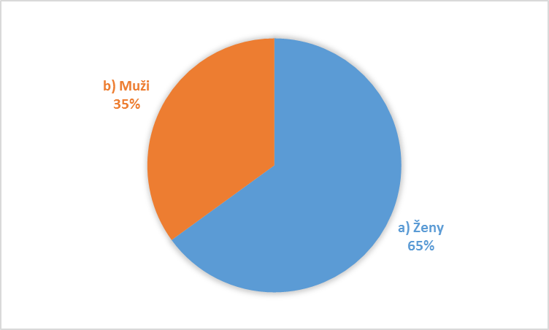

**Graf 1** Zastúpenie pohlaví vo výskumnej vzorke

**Otázka číslo 2:** Aký je Váš vek?

Výskumnú vzorku tvorili traja 16-roční respondenti, deväť 17-ročných, trinásť 18-ročných, štyria 19-ročných respondentov a jedenásť z nich uviedlo 20 a viac rokov.

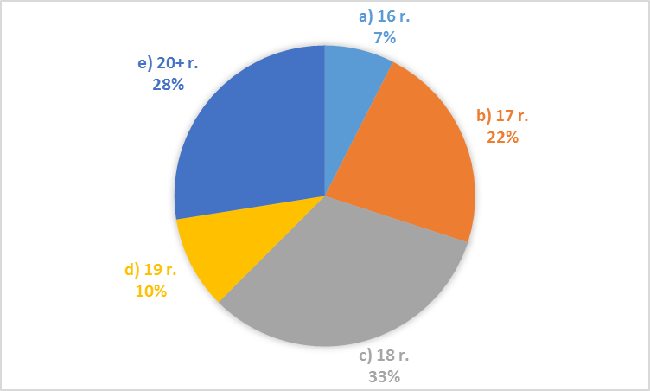

**Graf 2** Vekové zastúpenie vo výskumnej vzorke

**Otázka číslo 3:** Viete aký je rozdiel medzi alergiou na bielkovinu kravského mlieka a intoleranciou laktózy? Ak áno, uveďte aký.

Na túto otázku odpovedalo 8 opýtaných možnosťou a) Áno a 32 respondentov možnosťou b) Nie. Stalo sa, že respondent, ktorý v dotazníku označil odpoveď, že pozná rozdiel, následne sa po jeho uvedení ukázalo, že sa vlastne o tom iba mylne domnieval. Pre predstavu, v odpovedi uviedol, že alergia na bielkovinu kravského mlieka sa dá vyliečiť, ak bude pacient piť bezlaktózové mlieko.

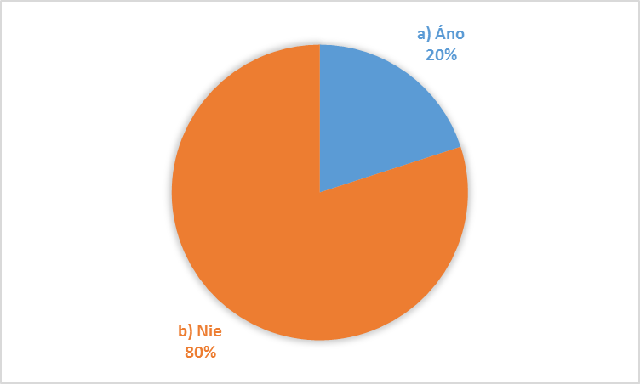

**Graf 3** Odpovede respondentov o vedomosti rozdielu medzi alergiou a intoleranciou

**Otázka číslo 4:** Máte vo svojej blízkosti niekoho, kto trpí alergiou na bielkovinu kravského mlieka alebo na intoleranciu laktózy? Ak áno, v akom vzťahu ste s ním?

Na túto otázku odpovedalo 23 respondentov odpoveďou a) Áno. Najčastejšie boli buď v rodinnom alebo kamarátskom vzťahu s ľuďmi trpiacimi týmito ochoreniami. 17 respondentov uviedlo možnosť b) Nie.

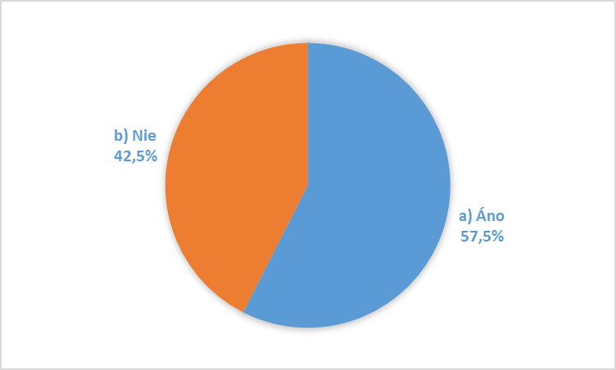

**Graf 4** Zastúpenie odpovedí respondentov v súvislosti s výskytom ochorenia u známych

**Otázka číslo 5:** Myslíte si, že človek trpiaci alergiou na bielkovinu kravského mlieka alebo trpiaci intoleranciou laktózy má problém sa najesť v reštauráciách alebo si kúpiť jedlo v obchode?

Na túto otázku odpovedalo 25 opýtaných možnosťou a) Áno, 12 respondentov možnosťou b) Nie a traja opýtaní uviedli odpoveď c) Neviem.

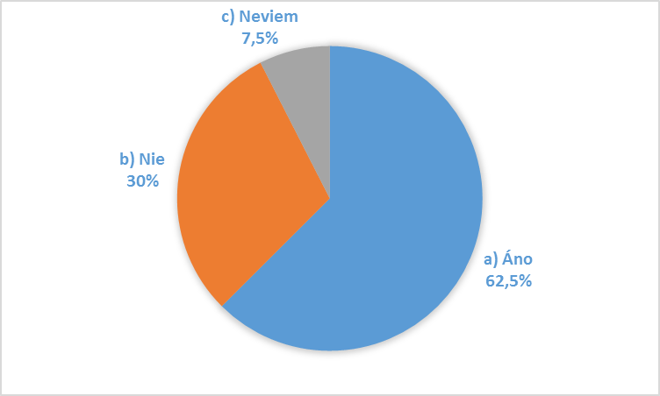

**Graf 5** Zastúpenie odpovedí na otázku o problémoch stravovania človeka s alergiou na bielkovinu kravského mlieka alebo trpiaceho intoleranciou laktózy

**Otázka číslo 6:** Poznáte základné vyšetrenia pri alergii na bielkovinu kravského mlieka a intolerancii laktózy? Ak áno, uveďte aké.

Na otázku uviedlo 10 respondentov možnosť a) Áno a 30 respondentov možnosť b**)** Nie.

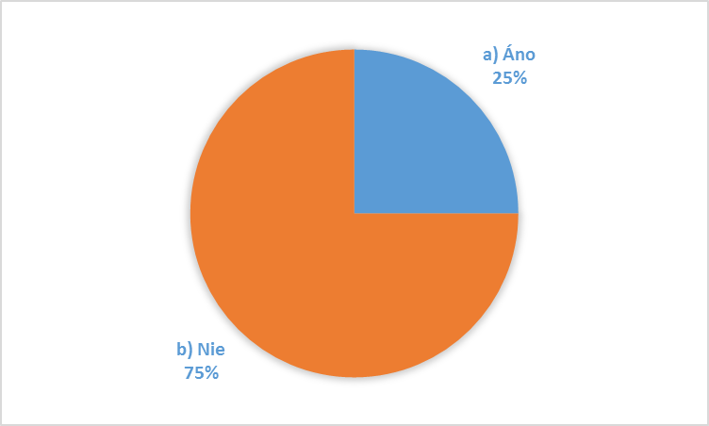

**Graf 6** Odpovede respondentov o vedomosti o vyšetreniach pri alergii na BKM a laktózovej intolerancii

**Otázka číslo 7:** Viete aké sú príznaky pri alergii na bielkovinu kravského mlieka a intolerancii laktózy? Ak áno, uveďte aké.

Na túto otázku odpovedalo 21 respondentov odpoveď a**)** Áno a 19 respondentov odpoveď b) Nie.

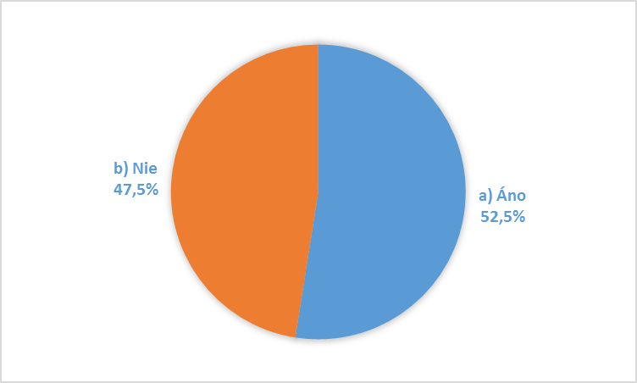

**Graf 7** Zastúpenie odpovedí respondentov o príznakoch pri alergii na bielkovinu kravského mlieka alebo laktózovú intoleranciu

**Otázka číslo 8:** Viete odkiaľ si pacienti trpiaci týmito ochoreniami nahrádzajú zložky, ktoré predtým dostávali z mlieka? Ak áno, uveďte aké.

Na túto otázku odpovedalo 14 opýtaných možnosťou a) Áno, pričom najčastejšie uvádzaná odpoveď bola iné druhy mlieka (sójové, ryžové, ovčie, kozie...). 26 respondentov uviedlo možnosť b) Nie.

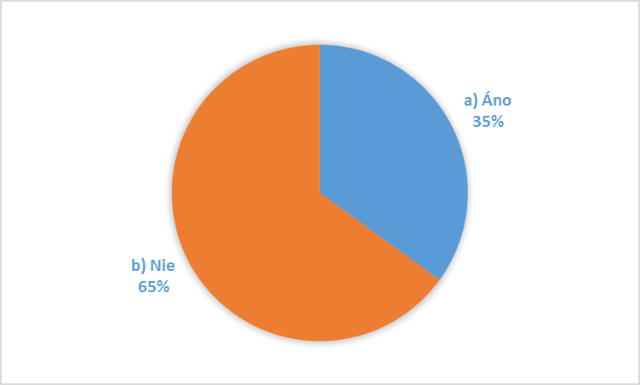

**Graf 8** Zastúpenie odpovedí respondentov o prijímaní náhradných zložiek mlieka

**Otázka číslo 9:** Viete kde všade sa nachádzajú zložky mlieka? Ak áno, uveďte kde.

25 respondentov uviedlo možnosť a) Áno. V odpovediach najčastejšie uvádzali mliečne výrobky a sladkosti. 15 respondentov označilo možnosť b) Nie.

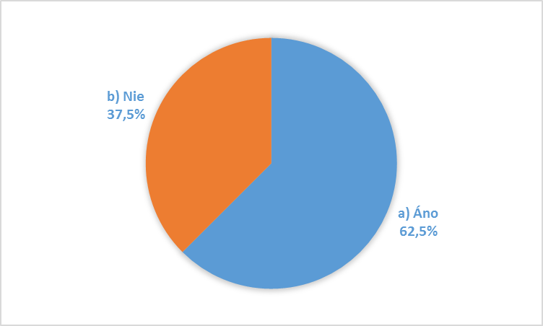

**Graf 9** Odpovede respondentov na výskyt mlieka v potravinách

* 1. **Vyhodnotenie dotazníka**

Súbor respondentov, ktorí vyplnili dotazník tvorilo až 65 % žien. Najviac opýtaných (33 %) bolo vo veku 18 rokov.

Rozdiel medzi alergiou na bielkovinu kravského mlieka a intoleranciou laktózy nepozná až 32 respondentov, čo predstavuje 80 %.

Až 57,5 % respondentov má vo svojej blízkosti niekoho, kto trpí alergiou na BKM alebo má intoleranciu na laktózu. Najčastejšie sú to ich rodinní príslušníci alebo priatelia.

25 opýtaných výskumnej vzorky si myslí, že človek trpiaci alergiou na bielkovinu kravského mlieka alebo trpiaci intoleranciou laktózy má problém sa najesť v reštauráciách alebo si kúpiť jedlo v obchode.

Väčšina respondentov (až 75 %) uviedla, že nemá vedomosti o základných vyšetreniach pri alergii na bielkovinu kravského mlieka a intolerancii na laktózu.

Takmer polovica opýtaných pozná príznaky pri alergii na BMK a intolerancii na laktózu. O niečo menej respondentov odpovedalo odpoveďou nie.

Väčšina respondentov nevie odkiaľ si pacienti nahrádzajú zložky, ktoré predtým dostávali z mlieka? Najčastejšie uvádzanou odpoveďou boli iné druhy mlieka (sójové, ryžové, ovčie, kozie...).

62,5 % respondentov uviedlo, že pozná výrobky, ktoré obsahujú mlieko. V odpovediach najčastejšie uvádzali mliečne výrobky a sladkosti.

Zhrnutím odpovedí a výsledkov dotazníka môžeme konštatovať, že mnoho ľudí nemá veľa informácií o alergii na mlieko a intolerancii na laktózu, prípadne ich má nepresné, mylné alebo ich má málo.

**Záver**

V práci sme sa venovali ochoreniam spôsobeným mliekom, ktoré s pribúdajúcimi rokmi trápia čoraz väčšie množstvo obyvateľstva.

Zamerali sme sa všeobecne na potravinové alergie, z čoho vznikajú, hlavné alergény, výskyt a neskôr hlavne na mlieko, jeho zložky a na intoleranciu a alergiu spôsobenú mliekom.

Potravinové alergie nepredstavujú nové civilizačné ochorenie, ktoré predtým nikdy nevyskytovalo. Ich existencia je známa už od minulosti, ale príznaky týchto alergií sa stále pripisovali úplne iným ochoreniam, s ktorými často ani nesúviseli.

Informácie a myšlienky z prác, z ktorých sme čerpali, nám umožnili zosumarizovať prácu Stredoškolskej odbornej činnosti. Poskytli nám veľa nových poznatkov, pochopenie súvislostí a vysvetlenie ochorenia z biologicko-medicínskej stránky.

Konzumácia mlieka je pre ľudí bežnou záležitosťou. Mnoho Slovákov si nedokáže svoj život predstaviť bez každodenného pohára mlieka alebo konzumácie nejakých mliečnych výrobkov.

V praktickej časti sme formou dotazníka zistili stav informovanosti a vedomosti rovesníkov o alergii na bielkovinu kravského mlieka a intolerancii na laktózu.

Opísali sme príbeh pacientky, ktorá trpí alergiou na BKM, o počiatočných príznakoch ochorenia, komplikáciách, vyšetreniach a stravovaní. Z výsledkov dotazníka vyplýva, že mnoho mladých ľudí má málo informácií o ochorení, alebo sú nepresné, či nesprávne.

Túto prácu plánujeme naďalej rozvíjať prostredníctvom výskumu na Štátnom veterinárnom ústave. Jej výsledky by tak mali praktický význam a môžu viesť k zvýšeniu informovanosti ľudí o tejto problematike.

**Zoznam použitej literatúry**

[1]ANONYMa, 2006. Potravinové alergie. [online] [cit. 2019-04-15]. Dostupné na internete: <http://www.alergia.sk/files/potravinove%20alergie.pdf>

[2]NESROVNALOVÁ, J.: Alergické ochorenia. 1983. Druhé vydanie. Martin: Vydavateľstvo Osveta, 1983.

[3]ANONYMb, 2018. Príčiny vzniku potravinových alergií.[online] [cit. 2019-04-16]. Dostupné na internete: <https://imwell.sk/blog/pr%C3%AD%C4%8Diny-vzniku-potravinov%C3%BDch-alergi%C3%AD>

[4]ANONYMc, 2007. Alergény - označovanie. [online] [cit. 2019-04-17]. Dostupné na internete: <http://www.ruvzmartin.sk/hdm/alergeny/alergeny_oznacovanie.pdf>

[5]ANONYMd, 2014. Neznášanlivosť kravského mlieka z pohľadu praktického gastroenterológa. [online] [cit. 2019-04-22]. Dostupné na internete: <https://www.alphamedical.sk/casopis-invitro/neznasanlivost-kravskeho-mlieka-z-pohladu-praktickeho-gastroenterologa>

[6]ANONYMe, 2018. Vápnik v potravinách. [online] [cit. 2019-04-22]. Dostupné na internete: <https://sk.medlicker.com/1386-vapnik-v-potravinach>

**Príloha A** -Vzor dotazníka

**Dotazník**

Dobrý deň,

volám sa Katarína Nalevanková a som študentkou tretieho ročníka Gymnázia v Gelnici. Chcela by som Vás poprosiť o vyplnenie krátkeho dotazníka, ktorý mi pomôže pri písaní Stredoškolskej odbornej činnosti s názvom Mlieko - biela krv. Dotazník je anonymný a bude použitý iba na účely spracovania praktickej časti práce.

Pri vypĺňaní dotazníka vyberte a zakrúžkujte pri každej otázke **iba jednu odpoveď.**

Ďakujem za spoluprácu.

1. Akého ste pohlavia?
2. Muž
3. Žena
4. Aký je Váš vek?
5. 16
6. 17
7. 18
8. 19
9. 20 a viac
10. Viete aký je rozdiel medzi alergiou na bielkovinu kravského mlieka a intoleranciou laktózy? Ak áno, uveďte aký.
11. Áno, .................................................................................................................
12. Nie
13. Máte vo svojej blízkosti niekoho, kto trpí alergiou na bielkovinu kravského mlieka alebo na intoleranciu laktózy? Ak áno, v akom vzťahu ste s ním?
14. Áno, .................................................................................................................
15. Nie
16. Myslíte si, že človek trpiaci alergiou na bielkovinu kravského mlieka alebo trpiaci intoleranciou laktózy má problém sa najesť v reštauráciách alebo si kúpiť jedlo v obchode?
17. Áno
18. Nie
19. Neviem
20. Poznáte základné vyšetrenia pri alergii na bielkovinu kravského mlieka a intolerancii laktózy? Ak áno, uveďte aké.
21. Áno, ...................................................................................................................
22. Nie
23. Viete aké sú príznaky pri alergii na bielkovinu kravského mlieka a intolerancii laktózy? Ak áno, uveďte aké.
24. Áno, ..................................................................................................................
25. Nie
26. Viete odkiaľ si pacienti trpiaci týmito ochoreniami nahrádzajú zložky, ktoré predtým dostávali z mlieka? Ak áno, uveďte aké.
27. Áno, ...................................................................................................................
28. Nie
29. Viete kde všade sa nachádzajú zložky mlieka? Ak áno, uveďte kde.
30. Áno, ...................................................................................................................
31. Nie